PRIPOROČILNI SEZNAM BRANJA - BIBLOS

CICIBANI (1.–3. razred)

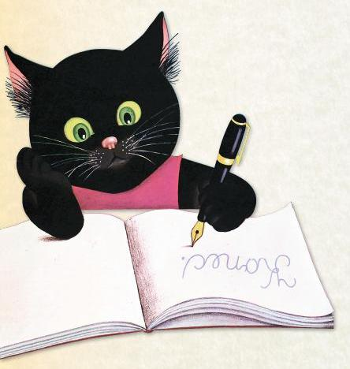

Novak, B. Miškin rdeči nosek https://www.biblos.si/isbn/9789612801960
Bitenc, J. Tinko Polovinko https://www.biblos.si/isbn/9789612304317
Petek Levokov, M. Deklica Hana https://www.biblos.si/isbn/9789612801854
Čerpnjak, S. Kako sta šivanka in sukanec krpala streho https://www.biblos.si/isbn/9789612804053
Orter, T. Medvedek peče slovensko potico https://www.biblos.si/isbn/9789619380406
Slovenske ljudske pravljice https://www.biblos.si/isbn/9789612803360
POEZIJA - pesmi
Arhar, V. T. Tratnice https://www.biblos.si/isbn/9789612803551

PIONIRJI (4.–6. razred)
Baum, L. F. Rinkitink v Ozovi deželi https://www.biblos.si/isbn/9789612803728
Baum, L. F. Kositrni drvar iz Ozove dežele https://www.biblos.si/isbn/9789612803582
Kokalj, T. Črepinje v garaži https://www.biblos.si/isbn/9789612802370
Kokalj, T. Senca na balkonu https://www.biblos.si/isbn/9789612802349
Kokalj, T. Kamen v žepu https://www.biblos.si/isbn/9789612802288
Kokalj, T. Ukradena redovalnica https://www.biblos.si/isbn/9789612801618
Bjelčić, R. Ratkodivščine https://www.biblos.si/isbn/9789612802103
Bjelčić, R. Mali dnevnik velike ljubezni https://www.biblos.si/isbn/9789612802073
Mlinarec, R. … Stari grafiti https://www.biblos.si/isbn/9789612801939
Mlinarec, R. … Moji grafiti https://www.biblos.si/isbn/9789612801724
Kovačević, H. Skrivnost Titana Horvata https://www.biblos.si/isbn/9789612801823
Bjelčić, R. Zgodbe o odraščanju https://www.biblos.si/isbn/9789612801731
Stanonik, T. Cvetlična hiša https://www.biblos.si/isbn/9789612801625
Steinhöfel, A. Riko, Oskar in kamnita tatvina https://www.biblos.si/isbn/9789610122494
Twain, M. Tom Sawyer, detektiv https://www.biblos.si/isbn/9789612803483
Kipling, R. Knjiga o džungli: https://www.biblos.si/isbn/9789612804022
MLADINCI (7.–9. razred)
London, J. Hči snega https://www.biblos.si/isbn/9789612803308
London, J. Beli očnjak https://www.biblos.si/isbn/9789612803247
London, J. Otroci mraza https://www.biblos.si/isbn/9789612803391
London, J. Joe med pirati https://www.biblos.si/isbn/9789612803094
Defoe, D. Robinson Crusoe https://www.biblos.si/isbn/9789612802936
Baum, L. F. Strašilo iz Ozove dežele https://www.biblos.si/isbn/9789612803865
Wells, H. G Vojna svetov https://www.biblos.si/isbn/9789612803780
Wells, H. G Zgodba o nevidnem človeku https://www.biblos.si/isbn/9789612802431
Montgomery, L. M. Mavrična dolina https://www.biblos.si/isbn/9789612803612
Montgomery, L. M. Anne in Domače ognjišče https://www.biblos.si/isbn/9789612803063
Nesbit, E. Nove dogodivščine iskalcev zaklada https://www.biblos.si/isbn/9789612803155
Alcott, L. M. Staromodno dekle https://www.biblos.si/isbn/9789612803186
Curwood, J. O. Kazan, volčji pes https://www.biblos.si/isbn/9789612802943
Tolstoj, A. N. Aelita https://www.biblos.si/isbn/9789612802462
Beljajev, A. Glava profesorja Douella https://www.biblos.si/isbn/9789612802493
Erckmann, E., Chatrian, A. Zgodbe napoleonskega vojaka https://www.biblos.si/isbn/9789612801236
Doyle, A. C. V libijski puščavi https://www.biblos.si/isbn/9789612801519

